- ОПШТИНА ГАЗИ БАБА -

Градоначалник на Општина Гази Баба

Б А Р А Њ Е
ЗА СРЕДБА СО ГРАДОНАЧАЛНИКОТ

Од: _______________________________________________________________________
Адреса: ___________________________________________________________________
Телефон: ___________________________
Барам да бидам примен на разговор кај Градоначалникот.
Средбата е во врска со: ______________________________________________________
(да се наведе причината)
__________________________________________________________________________
__________________________________________________________________________
__________________________________________________________________________.

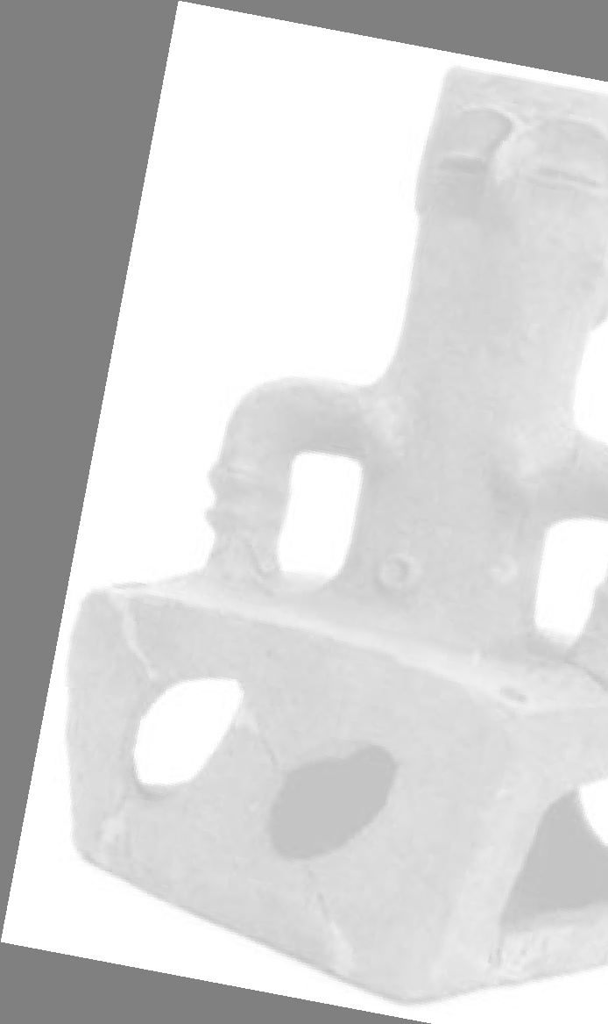
Барател:

________________________

Скопје,

_________________

Жиро сметка за уплата на административни такси:
Назив на примачот: Трезорска сметка
Сметка: 100000000063095
Банка на примачот: Народна банка на РМ
Уплатна сметка: 840-177-03182
Цел на дознака: административни такси
Приходна шифра: 722315
Програма: 00

ул. Архимедова бр.2 | 02 3 22 66 55 | opstina@gazibaba.gov.mk | www.gazibaba.gov.mk

